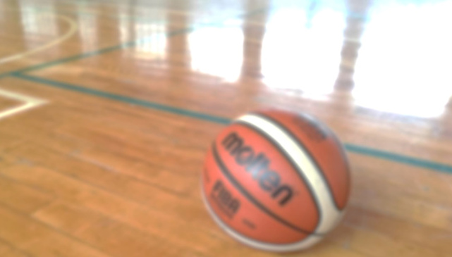

バスケットボールクラブ

高江フォーミュラーズ

**メンバー募集中**

**対象　小学1年生から６年生まで**

**場所　金池小学校体育館**

**練習日　土曜日　１４：００～１７：００**

　バスケットボールを楽しむことを第一に活動しています。初めてだと緊張することもあるかもしれませんが、丁寧に指導しますのでご安心ください。体験会も随時開催しております。お気軽にお問い合わせください。

|  |  |  |  |
| --- | --- | --- | --- |
| **体力向上** | 個々の能力に合わせて、成長が実感できる指導をしています。バスケットボールの技術が身に付くだけでなく、基礎体力の向上や自分で考えて行動できるようになりますよ。 |  | |
|  | | 「チーム一丸」をモットーにみんなで楽しく頑張っています。仲間と楽しい時間を共有しませんか？公式戦や練習試合を通して他チームとの交流もあり、お友達もたくさん増えますよ♪ | **チーム一丸** |

**ＴＥＬ　０５０－９９５６―８９５８**

**まずはお問い合わせを**